**招标公告附件1**

营业执照复印件

投标人提交投标意向函时，须同时提交加盖公章的投标人营业执照复印件。（若为联合体投标的，联合体各单位均需提交）。

**招标公告附件2**

投标意向函

深圳证券交易所：

我方已获得贵方制发的《2025年视频制作服务采购 CGXM-XZ-SJ-2025-013 招标公告》，经研究，我方决定参加此次投标活动。

为此，特向贵方递交本意向函予以确认。

我方承诺，自我方收到招标文件之日起，我方对关于本次采购的所有信息承担保密责任，否则，我方应向贵方支付人民币五万元。

联系人：

联系人所在部门：

联系人职务：

联系地址：

联系手机：

电子邮箱：

投标人名称（盖单位章）

年 月 日

**重要提示：**

若为联合体投标的，仅联合体牵头人提交此文件。

投标人递交意向函时，须检查并确保在电子招标投标系统的供应商联系人信息中，已有意向函中所示的联系人信息，且姓名、手机号码、邮箱等信息须一致。

如果电子招标投标系统的供应商联系人信息中，无意向函中所示联系人，请投标人在电子招标投标系统完善供应商的联系人信息，并务必成功提交审核。提交审核后，请通过邮件（注明供应商名称、拟参与项目编号及名称）及时联系采购联系人审核。

如果因联系人信息不一致导致的任何后果，由投标人自行承担。

**招标公告附件3**

法定代表人证明书

同志，现任我单位职务，为法定代表人，特此证明。

单位： （盖单位章）

统一社会信用代码： _

证明书签发日期： 年 月 日 有效期限：自签发之日起180天

附：法定代表人性别：  年龄： _

身份证号码： _

法定代表人身份证扫描件（正反面）：

注：若为联合体投标的，仅联合体牵头人提交此文件。

授权委托书

兹授权 同志（委托代理人）全权代理我单位办理 CGXM-XZ-SJ-2025-013 2025年视频制作服务采购 的投标等具体工作，包括签署与 CGXM-XZ-SJ-2025-013 2025年视频制作服务采购 相关的全部文件包括但不限于合同。

委托代理人在本次投标活动中所签订的一切文件和处理的与本次投标有关的一切事项，本法定代表人予以确认，其文件效力不因今后授权的撤销而失效。委托代理人无再转委托权。

授权单位： （盖单位章）

统一社会信用代码： _

**法定代表人（亲笔签名）：**

授权书签发日期： 年 月 日 有效期限：自签发之日起180天

附：代理人性别： 年龄： 职务： _

身份证号码： _

联系电话（手机）： _

委托代理人身份证扫描件（正反面）：

注：若为联合体投标的，仅联合体牵头人提交此文件。

**招标公告附件4**

资格预审申请文件

一、提供投标人资格条件要求的证明材料：

1、投标人必须是中华人民共和国境内合法经营的单位，并有能力按本次招标文件的要求保证按时、按质、按量提供产品及服务。

提供符合工商行政管理有关规定的营业执照扫描件。

2、投标人未被列入“信用中国”网站(www.creditchina.gov.cn)“严重失信主体名单”中的“失信被执行人（法人）或重大税收违法失信主体或政府采购严重违法失信行为记录名单”；不处于中国政府采购网 (www.ccgp.gov.cn)“政府采购严重违法失信行为信息记录”中的禁止参加政府采购活动期间。

（1）提供“信用中国”网站相关截图（提供招标公告发出至递交意向函截止之日这段期间的截图）

举例：

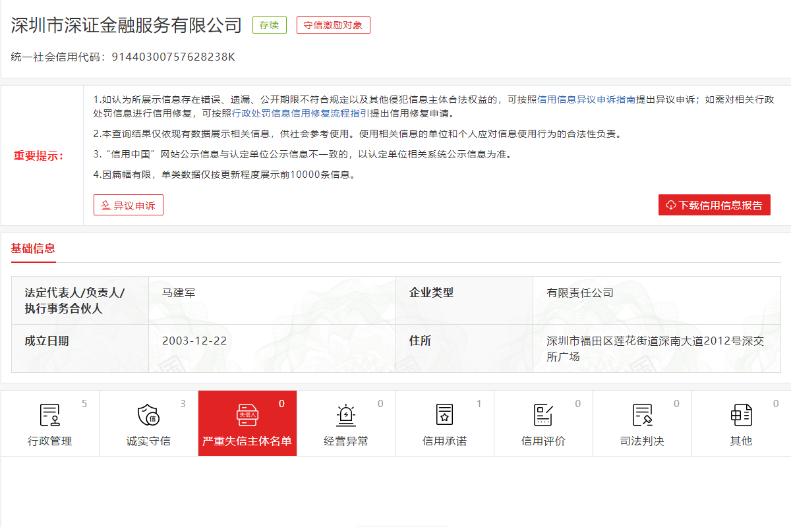（2）提供中国政府采购网相关截图（提供招标公告发出至递交意向函截止之日这段期间的截图）

举例：

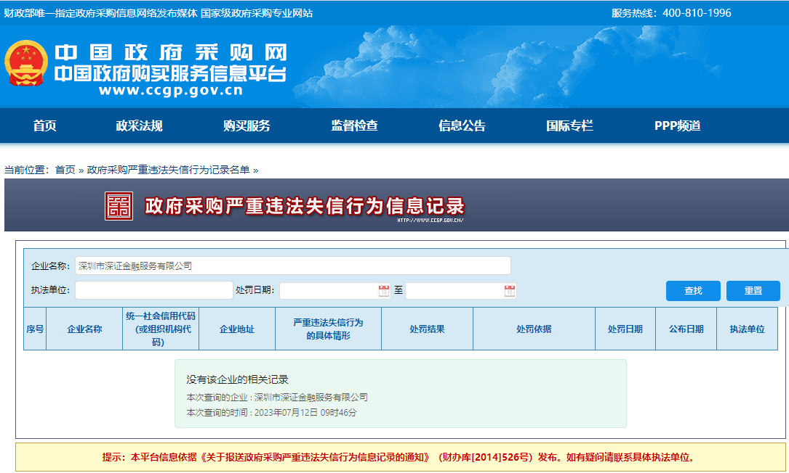

二、根据本章《招标公告》的第三条第（二）点资格预审要求，投标人须提供自2022年1月1日起至递交意向函截止之日的类似项目案例（如宣传片、总结视频等）且中标金额50万元人民币及以上的公开招标项目证明文件。

**项目汇总表**

|  |  |  |  |  |
| --- | --- | --- | --- | --- |
| **序号** | **项目名称** | **中标时间** | **中标金额**  **（万元）** | **备注** |
| 1 |  |  |  |  |
| 2 |  |  |  |  |
| 3 |  |  |  |  |
| … |  |  |  |  |
| **合计：** | | |  |  |

说明：

1. 上述项目汇总表须加盖公章。

投标人提交投标意向函时，须同时提供项目汇总表中所列项目的中标通知书复印件或中标（成交）结果公示网站截图均可，提供的资料均须加盖公章。